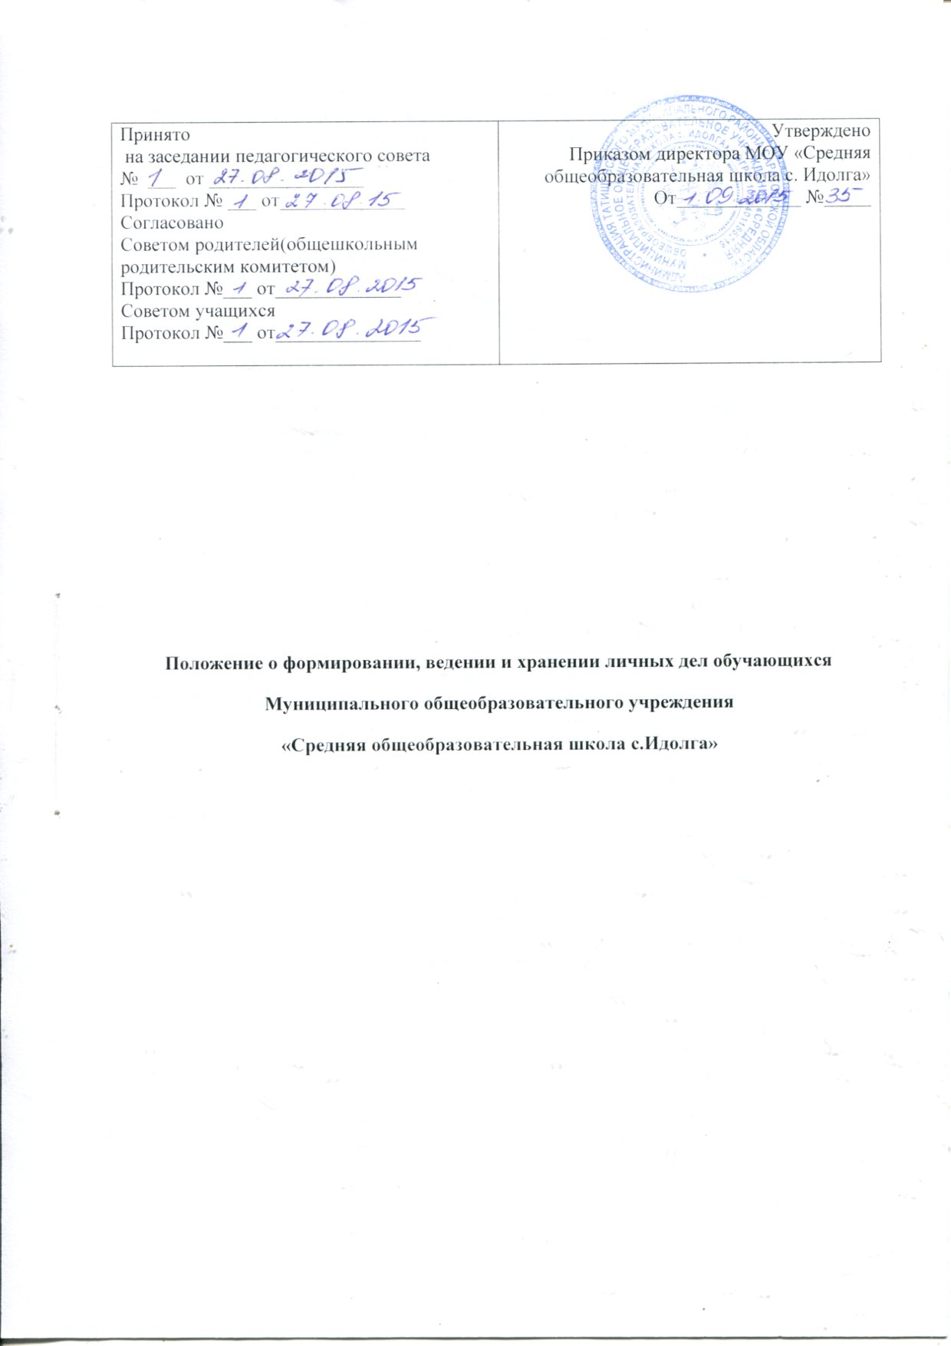

Положение о формировании, ведении и хранении личных дел обучающихся
Муниципального общеобразовательного учреждения
«Средняя общеобразовательная школа с.Идолга»

1.Общие положения

1.1. Настоящее Положение о формировании, ведении и хранении личных дел обучающихся Муниципального общеобразовательного учреждения «Средняя общеобразовательная школа с.Идолга» (далее по тексту - Положение) разработано с целью регламентации работы с личными делами обучающихся Муниципального общеобразовательного учреждения «Средняя общеобразовательная школа с. Идолга» (далее по тексту – образовательного учреждения) и определяет порядок действий всех категорий ее работников, участвующих в работе по формированию, ведению и хранению личных дел обучающихся.
1.2. Настоящее Положение разработано в соответствии с Конституцией Российской Федерации, Федеральным Законом от 29.12.2012 № 273-ФЗ «Об образовании в Российской Федерации», Федеральным законом от 27.07.2006 № 152-ФЗ «О персональных данных», Приказом Министерства образования и науки РФ от 22.01.2014 № 32 «Об утверждении порядка приема граждан на обучение по образовательным программам начального общего, основного общего и среднего общего образования».
1.3. Личное дело является документом обязательным для ведения на каждого обучающегося образовательного учреждения.

2. Порядок оформления личных дел
при поступлении в образовательное учреждение

2.1. Личное дело заводится классным руководителем при поступлении ребенка в 1-й класс на основании личного заявления его родителей (законных представителей).
2.2.Личные дела формируются из следующих документов:
2.2.1.заявление родителей (законных представителей) ребенка с указыванием следующих сведений:
а) фамилия, имя, отчество (последнее - при наличии) ребенка;
б) дата и место рождения ребенка;
в) фамилия, имя, отчество (последнее - при наличии) родителей (законных представителей) ребенка;
г) адрес места жительства ребенка, его родителей (законных представителей);
д) контактные телефоны родителей (законных представителей) ребенка;
е) факт ознакомления родителей (законных представителей) ребенка с лицензией на осуществление образовательной деятельности, свидетельством о государственной аккредитации образовательного учреждения, уставом фиксируется в заявлении о приеме и заверяется личной подписью родителей (законных представителей) ребенка;
2.2.2.свидетельство о рождении ребенка (образовательное учреждение при предъявлении оригинала заверяет копию);
2.2.3.согласие на обработку персональных данных родителей (законных представителей) ребенка и персональных данных ребенка в порядке, установленном законодательством Российской Федерации;
2.2.4. аттестат об основном общем образовании установленного образца при приеме в образовательное учреждение для получения среднего общего образования;
2.2.5.свидетельство о регистрации ребенка по месту жительства или по месту пребывания на закрепленной территории или документ, содержащий сведения о регистрации ребенка по месту жительства или по месту пребывания на закрепленной территории (справка, выданная администрацией Идолгского муниципального образования Татищевского муниципального района Саратовской области) для детей, проживающих на закрепленной территории при зачислении ребенка в первый класс.
Родители (законные представители) детей, являющихся иностранными гражданами или лицами без гражданства, дополнительно предъявляют документ, подтверждающий родство заявителя (или законность представления прав ребенка), и документ, подтверждающий право заявителя на пребывание в Российской Федерации.
Иностранные граждане и лица без гражданства все документы представляют на русском языке или вместе с заверенным в установленном порядке переводом на русский язык.
Копии предъявляемых при приеме документов хранятся в личном деле обучающегося на время обучения в общеобразовательном учреждении.
2.3. Родители (законные представители) детей имеют право по своему усмотрению представлять другие документы. Требование предоставления других документов в качестве основания для приема детей в образовательное учреждение не допускается.
2.4. Для поступления во 2−9-е классы представляются документы, перечисленные в п. 2.2 данного Положения. Для обучающихся, достигших возраста 14 лет, дополнительно представляется копия паспорта.
2.5.При поступлении (переводе) в образовательное учреждение ребёнка, ранее обучавшегося в другом образовательном учреждении, в личную карту вносятся недостающие документы в соответствии с данным Положением.
2.6. Основанием для издания приказа о зачислении служит заявление родителей (законных представителей) обучающегося или личное заявление совершеннолетнего обучающегося.
2.7. Личное дело ведется на всем протяжении обучения учащегося.
Личное дело имеет номер, соответствующий номеру в алфавитной книге записи учащихся (например, № К-5 означает, что обучающийся записан в алфавитной книге на букву «К» под № 5).
2.8. Личные дела обучающихся хранятся в администрации образовательного учреждения в специально отведенном месте. Личные дела обучающихся одного класса находятся вместе в одной папке и должны быть разложены в алфавитном порядке.
2.9. Контроль за состоянием личных дел осуществляется заместителем директора по учебно-воспитательной работе.
2.10. Проверка личных дел обучающихся осуществляется не реже одного раза в год. При необходимости проверка осуществляется внепланово, оперативно. Цели и объект контроля — правильность оформления личных дел обучающихся.

3. Порядок работы классных руководителей с личными делами обучающихся

3.1. Классный руководитель проверяет состояние личных дел обучающихся в своем классе ежегодно в сентябре и мае текущего учебного года на наличие необходимых документов.
3.2. Личные дела обучающихся ведутся классными руководителями. Записи в личном деле необходимо вести четко и аккуратно. По окончании каждого учебного года под графой «Подпись классного руководителя» проставляется печать образовательного учреждения.
3.3. В личное дело обучающегося заносятся общие сведения об учащемся, итоговые отметки за каждый учебный год, заверенные подписью классного руководителя и печатью.
3.4. В папку личных дел класса классный руководитель вкладывает список с указанием фамилии и имени каждого учащегося класса. Список уточняется ежегодно. Общие сведения об учащихся корректируются классным руководителем по мере изменения данных. Если обучающийся выбыл в течение учебного года, то в списке делается отметка о выбытии, указывается номер приказа.
3.5. При исправлении оценки дается пояснение, ставится печать и подпись директора.
3.6. В графе о пропусках проставляется количество пропущенных уроков.

4. Порядок выдачи личных дел обучающихся при отчислении из образовательного учреждения

4.1. Выдача личного дела родителям (законным представителям) учащегося производится секретарем учебной части под контролем заместителя директора по учебно-воспитательной работе при наличии приказа об отчислении.
Приказ об отчислении издается на основании заявления родителя (законного представителя) ребёнка о выдаче личного дела в связи с отчислением из образовательного учреждения на имя директора.
В заявлении совершеннолетнего обучающегося или родителей (законных представителей) несовершеннолетнего обучающегося об отчислении в порядке перевода в принимающую организацию указываются:
а) фамилия, имя, отчество (при наличии) обучающегося;
б) дата рождения;
в) класс и профиль обучения (при наличии);
г) наименование принимающей организации. В случае переезда в другую местность указывается только населенный пункт, субъект Российской Федерации.
4.2. При выдаче личного дела секретарь учебной части вносит запись в алфавитной книге об отчислении.
4.3. В случаях когда отчисление оформляется в течение учебного года, классный руководитель составляет справку о периоде обучения в образовательном учреждении с выпиской текущих (четвертных и полугодовых) отметок за данный период.
4.4. При отчислении обучающихся 10−11-х классов на руки выдается личное дело и аттестат об основном общем образовании.
4.5. Личные дела обучающихся, окончивших образовательное учреждение или отчисленных по иным причинам, а также невостребованные родителями (законными представителями) учащихся, передаются в архив образовательного учреждения, где хранятся в течение трех лет со дня прекращения образовательных отношений.

